HUKUM-HUKUM
TERKAIT JENAZAH

Terjemahan



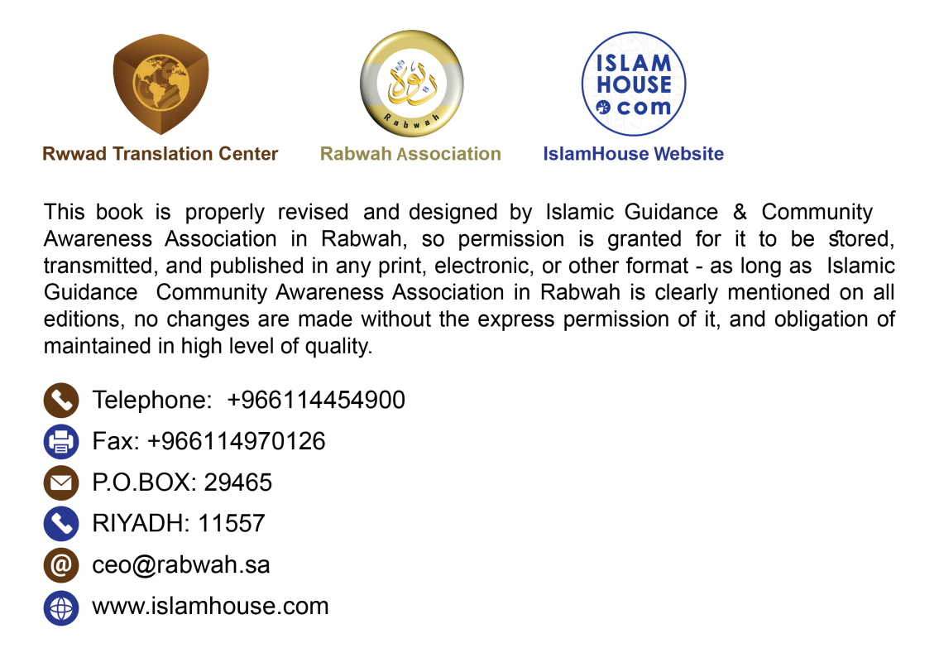

Mukadimah
Segala puji milik Allah yang memonopoli kekekalan dan menetapkan kematian pada semua makhluk hidup. Semoga selawat dan salam terlimpah pada sosok yang diutus sebagai rahmat bagi alam semesta, pemimpin kita Muhammad, dan kepada keluarga, para sahabat serta pengikut beliau semuanya. Ammā ba'du:
Musibah pasti menimpa manusia di dunia ini. Allah berfirman, "Dan Kami pasti akan menguji kalian dengan sedikit ketakutan, kelaparan, kekurangan harta, jiwa dan buah-buahan..." (QS. Al-Baqarah:155)
Kemudian Allah Subḥānahu wa Ta'ālā mengiringinya dengan sikap yang wajib diambil orang yang terkena musibah, yakni bersabar. "Dan sampaikanlah kabar gembira kepada orang-orang yang sabar." Dan rida serta berserah diri pada ketetapan Allah, "(Yaitu) orang-orang yang apabila ditimpa musibah, mereka berkata, "Innā lillāhi wa innā ilaihi rāji'ūn" (Sesungguhnya kami milik Allah dan kepada-Nya lah kami kembali)." (QS. Al-Baqarah:156)
Barang siapa melakukan hal tersebut sungguh ia mendapatkan hasil akhir yang terpuji. "Mereka itulah yang memperoleh ampunan dan rahmat dari Rabb-nya, dan mereka itulah orang-orang yang mendapat petunjuk." (QS. Al-Baqarah:157)
Ini adalah risalah ringkas untukmu wahai yang kehilangan kerabat, orang dekat atau orang yang dicintai. Kami memohon pada Allah ﷻ semoga risalah ini bermanfaat risalah untuk kita semua. Risalah ini berjudul Aḥkām al-Janāiz (Hukum-hukum Terkait Jenazah)
Kami berdoa kepada Allah ﷻ supaya Anda diberi pahala yang besar serta segera dapat melupakan musibah ini, dan untuk orang yang meninggal kami mintakan ampunan dan keridaan-Nya.

Berita Gembira dari Allah
Saudaraku! Wahai orang yang diuji dengan musibah kematian! Ingatlah firman Allah Ta'ālā, "Dan sampaikanlah kabar gembira kepada orang-orang yang sabar."
- Dalam peristiwa wafatnya Rasulullah ﷺ terdapat pelipur lara dan takziyah teragung bagi Anda. Beliau ﷺ bersabda, "Apabila salah dari seorang kalian ditimpa musibah, hendaknya ia mengingat musibahnya dengan (kematian)ku; sungguh itulah musibah terbesar." HR. Ṭabrāni.
- Anda telah dijanjikan gantinya melalui sabda Rasulullah ﷺ. Dari Ummu Salamah raḍiyallāhu 'anhā, ia menuturkan, aku mendengar Rasulullah ﷺ bersabda, "Tidak seorang hamba pun yang tertimpa suatu musibah lalu ia mengucapkan, innā lillāhi wa innā ilaihi rāji'ūn. Allahumma`jurnī fī muṣībatī wakhluf lī khairan minhā (Sesungguhnya kita milik Allah dan sesungguhnya kita akan kembali kepada-Nya. Ya Allah! Berilah aku pahala dalam musibahku ini dan berilah aku ganti yang lebih baik), kecuali Allah memberinya pahala karena musibahnya itu dan memberinya ganti yang lebih baik." HR. Muslim.
- Sungguh, Allah menimpakan ujian padamu untuk menghapus kesalahan-kesalahanmu. Diriwayatkan dari Abu Sa'id Al-Khudri dan Abu Hurairah raḍiyallāhu 'anhumā dari Nabi ﷺ bahwa beliau bersabda, "Tidaklah seorang Mukmin ditimpa suatu kelelahan maupun sakit, kegelisahan maupun kesedihan, gangguan maupun duka mendalam, hingga duri yang menusuknya, kecuali Allah menghapuskan kesalahan-kesalahannya karena musibah itu." HR. Bukhari.
- Sungguh, Allah Ta'ālā telah menjanjikan sebuah rumah di surga untukmu. Diriwayatkan dari Abu Musa Al-Asy'ari raḍiyallāhu 'anhu bahwa Rasulullah ﷺ bersabda, "Apabila anak seorang hamba meninggal, Allah berkata pada para malaikat-Nya, 'Kalian telah mencabut nyawa anak hamba-Ku.' Mereka menjawab, 'Ya.' Dia berkata, 'Kalian telah mengambil buah hatinya.' Mereka menjawab, 'Ya.' Lalu Dia berkata, 'Apa yang diucapkan hamba-Ku itu?' Mereka menjawab, 'Ia memujimu dan mengucapkan istirjā'.' Maka Allah berkata, 'Bangunkan untuk hamba-Ku sebuah rumah di surga dan namailah Bait al-Ḥamd (rumah pujian)'." HR. Tirmiżi dan dihasankan Al-Albāni.
- Bahkan, Allah menjanjikan surga untukmu. Diriwayatkan dari Abu Hurairah raḍiyallāhu 'anhu bahwa Nabi ﷺ bersabda, "Allah ﷻ berfirman, "Tidaklah hamba-Ku yang beriman memiliki balasan di sisi-Ku apabila Aku mengambil (mewafatkan) kekasihnya dari penduduk dunia kemudian ia mengharapkan pahalanya kecuali surga." HR. Bukhari.
- Jangan takut dan jangan mengkhawatirkan orang dekatmu yang meninggal, serta berbaik sangkalah kepada Rabb-mu. Diriwayatkan dari Abdullah bin Umar raḍiyallāhu 'anhumā bahwa Rasulullah ﷺ bersabda, "Sesungguhnya salah seorang kalian apabila meninggal akan diperlihatkan padanya tempatnya di pagi dan sore hari. Jika ia termasuk penghuni surga maka (diperlihatkan) di antara penghuni surga dan jika ia termasuk penghuni neraka maka diperlihatkan di antara penghuni neraka. Lalu dikatakan, "Inilah tempatmu hingga Allah membangkitkanmu di hari kiamat." HR. Bukhari dan Muslim.

Keutamaan Mengiringi Jenazah
Pertama: Mengiringi jenazah dari rumah hingga menyalatkannya.
Kedua: Mengiringi jenazah dari rumah sampai selesai dikuburkan. Ini lebih baik dan lebih banyak pahalanya.
Dari Abu Hurairah raḍiyallāhu 'anhu, ia menuturkan, Rasulullah ﷺ bersabda, "Siapa yang menghadiri jenazah sampai menyalatkannya, maka ia memperoleh satu qīrāṭ, dan siapa yang menghadirinya sampai dimakamkan, ia mendapatkan dua qīrāṭ." Ditanyakan, "Berapakah dua qīrāṭ itu?" Beliau menjawab, "Seperti dua gunung yang besar." Muttafaq 'alaih.
Dari Abu Hurairah raḍiyallāhu 'anhu, ia menuturkan, Rasulullah ﷺ bertanya, "Siapa di antara kalian yang berpuasa pada hari ini?" Abu Bakar menjawab, "Saya." Beliau bertanya lagi, "Siapa di antara kalian yang telah mengikuti jenazah pada hari ini?" Abu Bakar menjawab, "Saya." Beliau bertanya lagi, "Siapa di antara kalian yang telah memberi makan orang miskin pada hari ini?" Abu Bakar menjawab, "Saya." Beliau bertanya lagi, "Siapa di antara kalian yang sudah menjenguk orang sakit pada hari ini?" Abu Bakar menjawab, "Saya." Rasulullah ﷺ bersabda, "Tidaklah amal-amal itu berkumpul pada diri seseorang kecuali ia pasti masuk surga." HR. Muslim.

Tata Cara Salat Jenazah
- Takbir pertama: memohon perlindungan kepada Allah dari setan yang terkutuk (membaca isti'āżah/ ta'awwuż), membaca basmalah, membaca surah Al-Fātiḥah, lalu satu surah pendek atau beberapa ayat.
- Takbir kedua: membaca selawat untuk Nabi ﷺ (Selawat Ibrāhīmiyah).
- Takbir ketiga: Mendoakan mayit. Yang paling utama mengucapkan,
اللَّهمَّ اغفِر لحيِّنا وميِّتِنا وشاهدِنا وغائبِنا وصغيرِنا وَكبيرِنا وذَكرِنا وأنثانا اللَّهمَّ من أحييتَهُ منّا فأحيِهِ على الإسلامِ ومن توفَّيتَهُ منّا فتوفَّهُ على الإيمانِ.
"Ya Allah! ampunilah orang yang masih hidup dan orang yang sudah mati dari kami, orang yang hadir dan orang yang tidak hadir dari kami, orang yang masih kecil dan orang dewasa kami, kaum laki-laki dan kaum wanita kami. Ya Allah! Siapa yang Engkau masih hidupkan di antara kami, hidupkan ia di atas Islam, dan siapa yang Engkau wafatkan, maka wafatkan ia di atas keimanan."
اللَّهُمَّ اغْفِرْ له وارْحَمْهُ وَعافِهِ واعْفُ عنْه، وَأَكْرِمْ نُزُلَهُ، وَوَسِّعْ مُدْخَلَهُ، واغْسِلْهُ بالماءِ والثَّلْجِ والْبَرَدِ، وَنَقِّهِ مِنَ الخَطايا كما نَقَّيْتَ الثَّوْبَ الأبْيَضَ مِنَ الدَّنَسِ.
"Ya Allah! Ampuni ia, rahmati ia, jagalah ia, maafkan ia, muliakan tempatnya dan longgarkan tempat masuknya. Cucilah ia dengan air, es dan embun. Sucikan ia dari kesalahan-kesalahan sebagaimana baju putih disucikan dari kotoran."
اللَّهمَّ أَبْدِلْهُ دارًا خَيْرًا مِن دارِهِ، وَأَهْلًا خَيْرًا مِن أَهْلِهِ وَزَوْجًا خَيْرًا مِن زَوْجِهِ، اللَّهمَّ أَدْخِلْهُ الجَنَّةَ وَأَعِذْهُ مِن عَذابِ القَبْرِ، وَمِن عَذابِ النّارِ، وَافْسَحْ له في قَبْرِهِ، وَنَوِّرْ له فِيهِ. اللَّهمَّ لا تحرِمْنا أجْرَهُ، ولا تُضِلَّنا بَعدَهُ.
"Ya Allah! Berilah ia ganti rumah yang lebih baik dari pada rumahnya dan keluarga yang lebih baik dari keluarganya. Ya Allah! Masukkan ia ke dalam surga dan lindungi ia dari siksa kubur dan siksa neraka. Luaskan kuburnya dan berilah ia cahaya di dalamnya. Ya Allah! Jangan Engkau menghalangi kami mendapatkan pahalanya dan jangan Engkau menyesatkan kami sepeninggalnya."
Semua doa ini diriwayatkan dari Nabi ﷺ. Namun jika orang yang salat jenazah mengucapkan doa-doa lain maka tidak mengapa. Contohnya ia mengucapkan,
اللَّهمَّ إنْ كانَ مُحسِنًا فزِدْ في إحسانِهِ، وإنْ كانَ مُسِيئًا فتَجاوَزْ عن سيئاتِهِ، اللَّهمَّ لا تحرِمْنا أجْرَهُ، ولا تَفْتِنّا بَعدَهُ، اللَّهُمَّ اغْفِرْ له وثبِّتهُ بالقولِ الثابتِ
"Ya Allah! Jika ia orang baik, tambahilah kebaikannya, dan jika ia orang buruk, maafkanlah keburukan-keburukannya. Ya Allah! Ampuni ia dan teguhkan ia dengan perkataan yang teguh."
- Takbir keempat: Berdiri sebentar, kemudian salam sekali menoleh ke kanan sembari mengucapkan "assālamu 'alaikum wa rahmatullāh".

Tempat-tempat Melaksanakan Salat Jenazah
Di tempat salat jenazah, di masjid, di pemakaman sebelum dimakamkan, dan di pemakaman langsung setelah dimakamkan atau setelah beberapa waktu.
Dari Ibnu Abbas raḍiyallāhu 'anhumā bahwa Rasulullah melewati suatu kubur yang telah dimakamkan pada malam hari. Maka beliau bertanya, "Kapan penghuninya ini dimakamkan?" Mereka menjawab, "Tadi malam." Beliau bersabda, "Kenapa kalian tidak memberitahuku?" Mereka menjawab, "Kami memakamkannya dalam kegelapan malam. Kami tidak ingin membangunkan Anda (karena khawatir mengganggu)." Lantas beliau berdiri (hendak salat), lalu kami berbaris di belakang beliau. Ibnu Abbas berkata, "Aku ada di tengah-tengah mereka." Selanjutnya beliau menyalatkan (penghuni kubur) itu." Muttafaq 'alaih.
Dari Abu Hurairah raḍiyallāhu 'anhu bahwa seorang berkulit hitam, laki-laki atau wanita, biasa menyapu masjid. Lalu ia meninggal, sementara Nabi ﷺ tidak mengetahui kematiannya. Pada suatu hari beliau menyebut orang ini. Beliau bertanya, "Apa yang dilakukan orang itu?" Mereka menjawab, "Sudah meninggal wahai Rasulullah." Beliau bersabda, "Kenapa kalian tidak memberitahuku?" Mereka menjawab, "Karena kisahnya begini dan begini." Abu Hurairah berkata, "Mereka menganggap sepele keadaannya." Beliau bersabda, "Tunjukkan kuburnya padaku." Lantas beliau mendatangi kuburnya lalu menyalatkannya." HR. Bukhari.

Beberapa Arahan Penting
- Pertama: Menyegerakan pengurusan jenazah dan tidak menunda pemakamannya tanpa suatu alasan. Diriwayatkan dari Abu Hurairah raḍiyallāhu 'anhu dari Nabi ﷺ, beliau bersabda, "Segerakanlah (pemakaman) jenazah itu. Jika ia baik, maka kalian telah menyegerakannya pada kebaikan, dan jika ia selain itu, maka keburukanlah yang (segera) kalian turunkan dari pundak-pundak kalian." Muttafaq 'alaih.
- Kedua: Tidak boleh merasa enggan menyalatkan jenazah dan tidak bermalas-malasan mengantarkannya.
- Ketiga: Tidak menunda-nunda pelunasan utang mayit. Diriwayatkan dari Abu Hurairah raḍiyallāhu 'anhu, ia menuturkan, Rasulullah ﷺ bersabda, "Jiwa orang beriman itu tergantung pada utangnya sampai utang itu dilunasi." HR. Ahmad dan Tirmiżi
- Keempat: Tidak meratap; yakni berteriak sembari menyebut-nyebut sifat-sifat mayit dan perbuatan-perbuatan baiknya. Perbuatan ini termasuk kebiasaan masyarakat jahiliah. Diriwayatkan dari Abu Mālik Al-Asy'arīraḍiyallāhu 'anhu bahwa Rasulullah ﷺ bersabda, "Empat perkara di tengah umatku yang termasuk kebiasaan jahiliah, mereka tidak bisa meninggalkannya: membangga-banggakan keturunan; mencela garis nasab; meminta hujan pada bintang; dan meratap." HR. Muslim
- Kelima: Mewaspadai untuk tidak berjalan di atas kubur atau duduk di atasnya. Dari 'Uqbah bin 'Āmir raḍiyallāhu 'anhu, ia menuturkan, Rasulullah ﷺ bersabda, "Sungguh, aku berjalan di atas bara api atau pedang, atau aku menjahit sandalku dengan kakiku lebih aku sukai dibanding aku berjalan di atas kubur seorang Muslim." HR. Ibnu Majah.
- Keenam: Tidak tergesa-gesa dalam mendoakan mayit dan tidak langsung pergi setelah memakamkannya. Dari Abu 'Amru, dikatakan pula Abu Abdillah, dikatakan pula Abu Laila, Uṡmān bin Affān raḍiyallāhu 'anhu, ia menuturkan, "Nabi ﷺ apabila selesai memakamkan mayit maka beliau tetap berdiri di atasnya, dan berkata, "Mohonkan ampunan bagi saudara kalian ini dan mintakan peneguhan untuk dirinya; sungguh sekarang ia ditanya." HR. Abu Dawud.
- Ketujuh: Mengucapkan salam pada para penghuni kubur ketika melewatinya atau menziarahinya. Diriwayatkan dari Buraidah raḍiyallāhu 'anhu, ia menuturkan, Nabi ﷺ mengajari mereka (para sahabat) apabila pergi ke pemakaman agar mengucapkan: Assalāmu'alaikum ahladdiyāri minal mu`minīn wal muslimīn, wa innā insyā`allāhu bikum lāḥiqūn. Nas`alullāha lanā wa lakum al-'āfiyah (Semoga keselamatan terlimpah untuk kalian wahai penghuni tempat ini dari kaum Mukminin dan Muslimin, dan sesungguhnya kami, in syā Allāh, menyusul kalian. Aku memohon keselamatan pada Allah untuk kami dan kalian) HR. Muslim
- Kedelapan: Tidak sibuk sendiri dan mengobrol tentang masalah dunia, tanpa memperhatikan tempat dan situasi.

Penutup
Kematian adalah pintu, dan setiap orang pasti memasukinya. Ketahuilah! Tidak ada pemberi nasihat sebaik kematian. Semoga Allah merahmati orang yang mati dari kalian dan memaafkannya, serta seluruh orang mati dari kaum Muslimin.
Semoga Allah melimpahkan salawat dan salam pada Nabi kita, Muhammad, dan kepada keluarga serta para sahabat beliau semua.

Daftar Isi
Mukadimah 3
Berita Gembira dari Allah 4
Keutamaan Mengiringi Jenazah 5
Tata Cara Salat Jenazah 6
Tempat-tempat Melaksanakan Salat Jenazah 8
Beberapa Arahan Penting 9
Penutup 10

